دليل المستخدم
طلب تحويل منحه عادية إلى برنامج
مكتب المنح

المحتويات:

- مقدمة 3
- إنشاء حساب جديد على الدخول الذكي 3
- تسجيل الدخول والوصول الى طلب تحويل منحه عادية إلى برنامج 6
- إنشاء طلب تحويل منحه عادية إلى برنامج 9
- معاملاتي 16
- دفع الرسوم 22
- مهام المتعامل 24

مقدمة
أطلق مكتب المنح في بلدية رأس الخيمة مجموعة من الخدمات الإلكترونية لتوفير وقت العملاء وجهدهم وتمكينهم من تقديم الطلبات في أي وقت ومن أي مكان.

يوضح هذا الدليل للمتعاملين كيفية الوصول إلى طلب تحويل منحه عادية إلى برنامج الإلكتروني، كما يوجه الدليل المتعاملين حول كيفية إنشاء الطلب وإرساله وتتبعه إلكترونياً.

يتيح طلب تحويل منحه عادية إلى برنامج للمتعامل تحويل مستند منحة تم صرفه بموافقة الديوان الأميري وبموجب حصول المالك على موافقة برنامج تمويل، فيتم تحويل المستند من منحة عادية الى منحة برنامج والعكس (تحويل من منحة برنامج الى منحة عادية)، وذلك بإرفاق ما يلزم من مستندات مع الطلب ودفع الرسوم الخاصة بالخدمة.

سيتمكن المتعاملين من تسجيل دخولهم لخدمات المكتب الإلكترونية، و تقديم الطلبات ، وتتبع الطلبات ، وتعديل الطلبات(إن لزم)، وإعادة تقديم الطلب بعد التعديل إلكترونياً ، والحصول أخيرًا على شهاداتهم المطلوبة إما إلكترونياً أو بإستلامها من مركز سعادة المتعاملين بحسب الحاجة للنسخة الأصلية.

إنشاء حساب جديد على الدخول الذكي

- قم بالدخول للموقع الرسمي للدخول الذكي على الرابط https://smartpass.government.ae
- قم بالدخول الى حسابك الخاص أو قم بإنشاء حساب جديد اذا لم يكن لديك حساب.

- إذا قمت بتسجيل حساب جديد على الدخول الذكي بدون استخدام الهوية الإماراتية ، فيجب عليك استخدام أحد أجهزة الخدمة الذاتية للدخول الذكي لتسجيل الهوية الإماراتية والبصمة الخاصة بك.

- عند إكمال التسجيل بنجاح على الدخول الذكي، قم بالوصول الى البوابة الرسمية لحكومة رأس الخيمة على الرابط https://www.rak.ae/wps/portal وقم بتسجيل الدخول على البوابة باستخدام حسابك الخاص بالدخول الذكي لإتمام عملية التسجيل.

- قم بإدخال إسم المستخدم و كلمة المرور الخاصتين بحسابك على الدخول الذكي، لتفعيل الحساب.

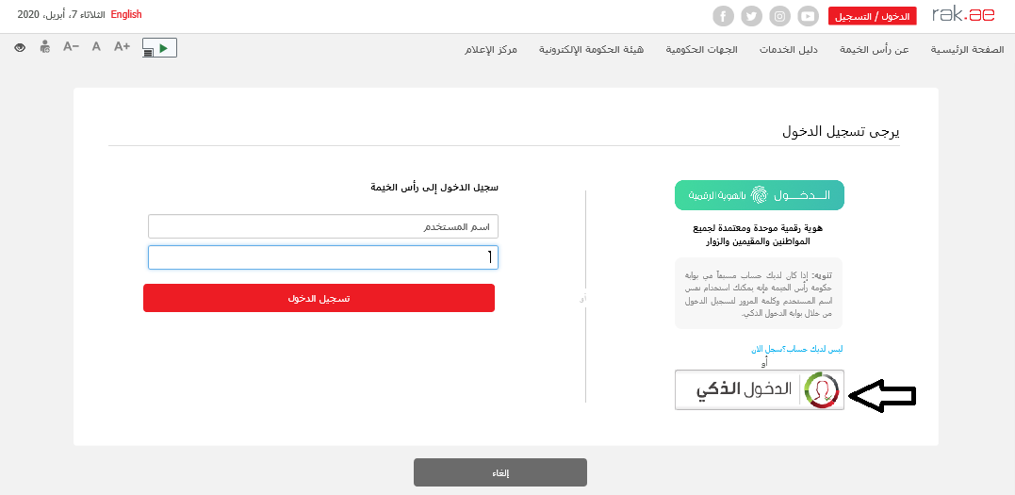

تسجيل الدخول والوصول الى طلب تحويل منحه عادية إلى برنامج

- عند اكتمال تسجيلك على الدخول الذكي قم بالدخولك إلى بوابة حكومة رأس الخيمة على الرابطhttps://www.rak.ae/wps/portal .
- للوصول الى طلب تحويل منحه عادية إلى برنامج، قم بالضغط على دليل الخدمات ثم الضغط على الحكومة:

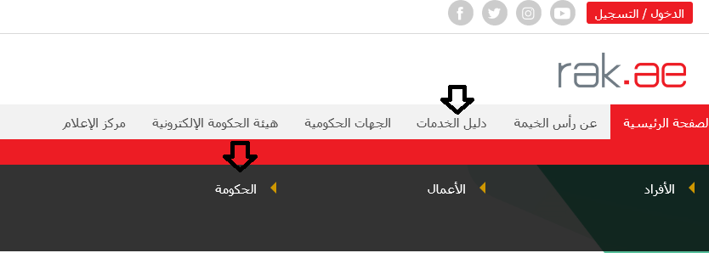

- قم بإختيار بلدية رأس الخيمة

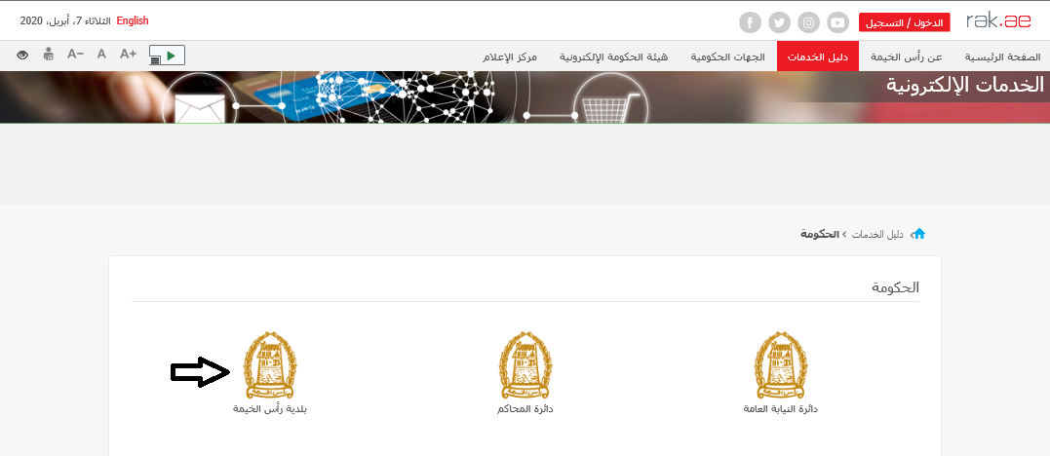

- قم باختيار مكتب المنح

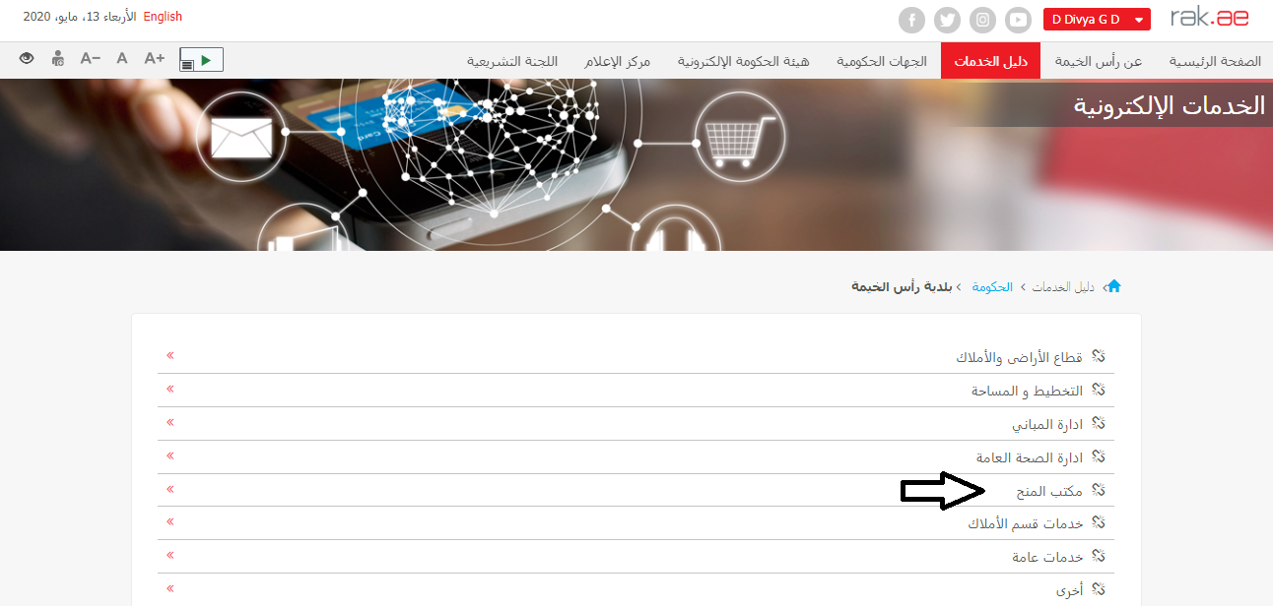

- قم باختيار طلب تحويل منحه عادية إلى برنامج

- تعرض الشاشة كل المعلومات المتعلقة بخدمة طلب تحويل منحه عادية إلى برنامج كتعريفها، خطوات الحصول على الخدمة، ورسومها، والمدة الزمنية المستغرقة، و الشروط المسبقة للخدمة، والمستندات المطلوبة، والنتيجة المطلوبة منها، وقنوات تقديمها.

- للبدأ في الخدمة، انقر زر "إبدأ الخدمة" أسفل الشاشة:

إنشاء طلب تحويل منحه عادية إلى برنامج
- بعد الوصول لخدمة طلب تحويل منحه عادية إلى برنامج على بوابة الحكومة الرسمية والنقر على زر "إبدأ الخدمة"، ستظهر شاشة التسجيل التالية:

- قم بإدخال اسم المستخدم وكلمة المرور الخاصة بحسابك على الدخول الذكي

- ستظهر شاشة طلب تحويل منحه عادية إلى برنامج لتمكنك من إنشاء الطلب:

- في جزء معلومات عامة، قم بإدخال معلومات المنحة كالتالي:

الحقل | الوصف
وصف الطلب | حقل يعرض اسم الخدمة.
رقم الرسالة/رقم المرجع | حقل نصي رقمي لإدخال رقم رسالة برنامج التمويل (رقم المرجع لرسالة برنامج التمويل).
رقم المنحة | حقل نصي رقمي لإدخال رقم المنحة التي تود الحصول على سند الملكية لها.
نوع المنحة | قائمة منسدلة لاختيار نوع برنامج التمويل الذي تود الحصول على قسيمة التملك لصالحه وهو إما برنامج الشيخ زايد للاسكان أو برنامج الشيخ سعود للاسكان.
قيمة القرض أو المنحة | حقل رقمي لادخال قيمة المنحة المالية.
تاريخ انتهاء المنحة | انقر ايقونة التقويم لاختيار تاريخ انتهاء المنحة.
فترة القرض | حقل رقمي لإدخال فترة امتداد القرض بالشهور.

ملاحظات:
- جميع الحقول التي تسبقها علامة النجمة هي حقول إلزامية.
- مالك المنحة هو الشخص الوحيد المخول بتقديم طلب تحويل منحة عادية الى برنامج، ولا يمكن للمندوب تقديم الطلب.
- في جزء بيانات المتعامل يعرض النظام تلقائياً اسم ورقم ورقم الهوية الاماراتية ورقم الهاتف المتحرك وعنوان البريد الالكتروني لمقدم الطلب المسجلة على اسم المستخدم الذي قام بالدخول على الخدمة باستخدامه.

- وحيث أنه لا يمكن تقديم هذا الطلب الا من المالك نفسه فيجب عليك اختيار " اسم المالك " من القائمة المنسدلة لحقل "نوع مقدم الطلب" وبذلك تندرج بياناته في حقلي المالك ورقم الهاتف المتحرك مباشرة.

- في جزء بيانات القسيمة، قم بإضافة قطعة الأرض المنحة بالنقر على زر "إضافة قطعة أرض":
لتظهر شاشة إضافة قطعة أرض كالتالي:
- قم بادخال رقم قسيمة الارض المرغوب بتحويلها في حقل "رقم القسيمة" ثم انقر زر "موافق" لتندرج في قائمة بيانات القسيمة كالتالي:

ملاحظة: في حال تم تحميل قطعة أرض ما بالغلط، قم باختيار تلك الأرض ثم انقر زر "حذف الأرض" ليتم ازالتها من قائمة بيانات القسيمة.

- في جزء المرفقات، يجب عليك ارفاق كافة المستندات الإلزامية لإكمال الطلب، كما يمكنك تعديل كافة المرفقات (اضافة مرفق جديد أو حذف/استبدال المرفق الموجود).
- لتحميل المرفقات قم بالتالي:
  - انقر زر "اضافة"، لتنبثق شاشة "اضافة المرفقات" والتي تمكنك من اختيار الوثيقة المطلوبة للتحميل:
  - قم باختيار نوع الوثيقة الواجب إرفاقها من القائمة المنسدلة لحقل "نوع المرفق":
  - قم بالوصول للملف الذي يحتوي على الوثيقة المطلوبة بالنقر على زر "choose file" ← ثم قم باختيار الوثيقة المطلوبة وانقر زر "اضافة" ← ليتم تحميل الوثيقة بنجاح.
  - قم بتكرار الخطوات السابقة لتحميل جميع المرفقات.
ملاحظة: في حال تم تحميل مرفق ما بالغلط، قم باختيار ذلك المرفق ثم انقر زر "مسح الإدخال" ليتم ازالة من قائمة المرفقات.

- يمكنك القيام بأحد الإجراءات التالية:
- "التقديم النهائي" لإكمال الطلب.
- أو حذف المدخلات التي قمت بها من خلال النقر على زر "مسح".
- انقر زر "التقديم النهائي" ثم أكد على التقديم في رسالة التأكيد التي ستعرض مباشرة.

ستظهر شاشة تؤكد أن الطلب قد تم تقديمه بنجاح وتعرض معلومات الطلب.
- يمكنك العودة إلى الصفحة الرئيسية للخدمة بالضغط على "عودة".
- يمكنك القيام بطباعة الطلب بالضغط على زر "طباعة الطلب".

بعد تقديم طلبك بنجاح، ستحتاج للدخول للصفحة الخاصة بطلباتك الإلكترونية على البوابة الرسمية لبوابة رأس الخيمة www.rak.ae لتقوم بتتبع طلبك ودفع الرسوم المستحقة على الطلب بعد اعتماده ليتم بعدها الموافقة النهائية على طلبك وعليه يجب عليك استكمال دفع الرسوم النهائية على الطلب ليصلك نسخة من "مخطط موقع" للأرض على البريد الالكتروني لمقدم الطلب.

ملاحظة: ستظهر شاشة مؤشر السعادة التالية لتمكنك من تقييم تجربتك في تقديم الطلبات الإلكترونية، قم بإختيار الوجه الذي يعكس مدى رضاك.
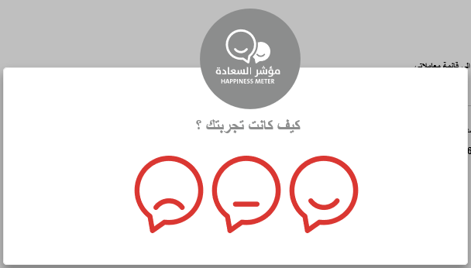

معاملاتي
عند ارسال طلب تحويل منحه عادية إلى برنامج، يتم إستلامه من المنسق في مكتب المنح ليقوم بمراجعته وبناء عليه يقوم المنسق بأحد الاجراءات التالية:
- قبول الطلب وبعدها يتوجب عليك دفع الرسوم الخاصة به.
- رفض الطلب مع بيان الأسباب.
- طلب تعديل الطلب وبعدها يتوجب عليك تعديل الطلب بحسب الملاحظات واعادة ارساله بعد التعديل ليقوم المنسق بمراجعته مرة أخرى واتخاذ الإجراء المناسب بحقه.

ملاحظة: عند اتخاذ المنسق أي من الإجراءات السابقة، سيتم إشعار المتعامل بذلك من خلال إرسال رسالة نصية على هاتفه المتحرك ورسالة بريد الكتروني أيضا لتخبره بقبول طلبه مبدئياً ثم باعتماد أو رفض أو تعديل طلبه لاحقاً.

يمكنك ايجاد الطلبات التي تم تقديمها ضمن صفحة "معاملاتي" عند طريق الوصول للبوابة الرسمية لحكومة رأس الخيمة على الرابط www.rak.ae كما هو موضح في الشاشة أدناه.

قم باختيار "دليل الخدمات" ثم قم باختيار "الحكومة":

قم بإختيار بلدية رأس الخيمة

قم باختيار مكتب المنح

قم باختيار "معاملاتي":

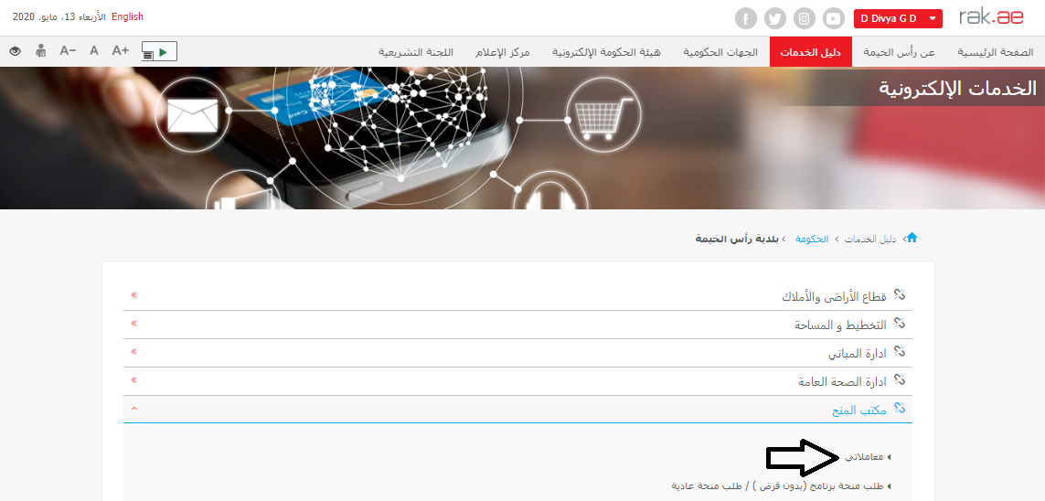

قم بإدخال اسم المستخدم وكلمة المرور الخاصة بحسابك على الدخول الذكي:

تعرض صفحة " معاملاتي" جميع الطلبات والمعاملات التي قمت بارسالها الى مكتب المنح بحيث تكون في حالة "قيد الدفع" اذا لم تكن مدفوعة، أو "قيد مراجعة المنسق" لاتخاذ القرار بحقها.
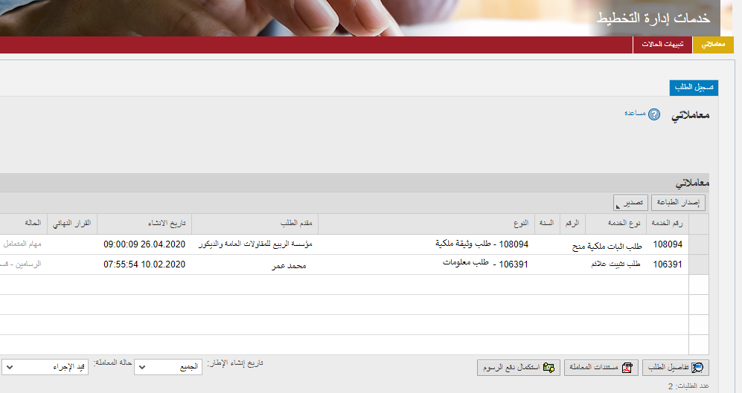
تعرض صفحة معاملاتي رقم الطلب/الخدمة، و نوعها، و مقدم الطلب، وتاريخ انشائها والقرار النهائي لها وحالتها.

ملاحظة: يمكنك القيام بالتالي لأي طلب/معاملة تم انشأها مسبقاً:
- الطباعة (كمستند PDF)
- تصدير المستند على شكل جدول اكسل (Excel files)
بمجرد اختيار الطلب والقيام بطباعته او تصديره لجدول اكسل ، سيقوم النظام تلقائيًا بإنشاء/ تنزيل المستند المطلوب.

- للإطلاع على تفاصيل الطلب، قم باختيار الطلب ثم انقر زر "تفاصيل الطلب"
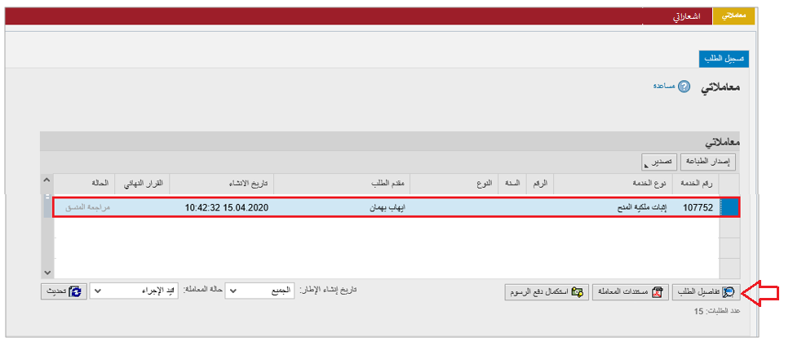

لتنبثق الشاشة التالية والتي تظهر كافة التفاصيل المتعلقة بالطلب:
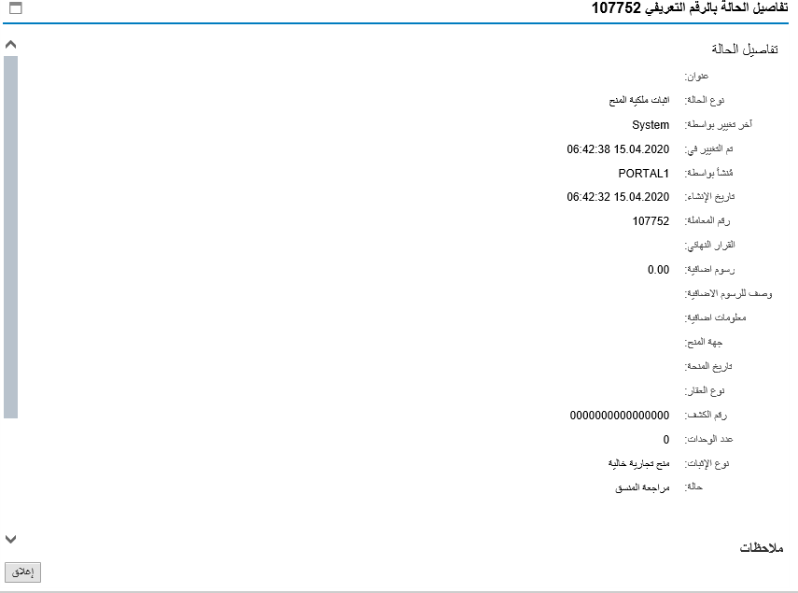

- للإطلاع على مستندات الطلب، قم باختيار الطلب ثم انقر زر "مستندات المعاملة":
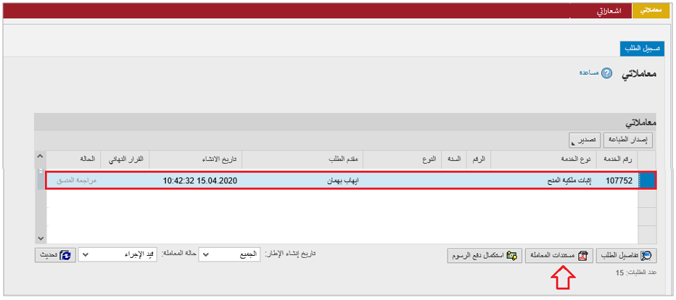

لتنبثق شاشة مرفقات الطلب التالية:
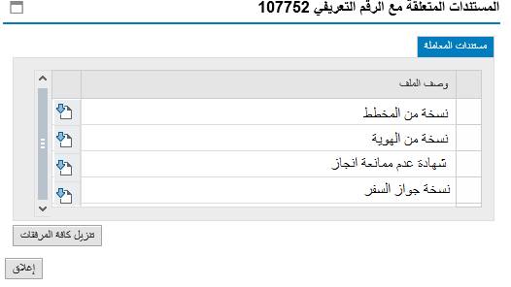
يمكنك الإطلاع على أي من المرفقات بالنقر على أيقونة التنزيل المحاذية للمرفق المطلوب، أو يمكنك الاطلاع على كافة المرفقات من خلال النقر على زر "تنزيل كافة المرفقات" ليتم تنزيل كل المرفقات بملف مضغوظ (zip File) .

دفع الرسوم
بعد قبول طلبك بشكل مبدئي من المنسق في مكتب المنح، يتم اشعارك برسالة قصيرة على هاتفك المتحرك وبرسالة بريد الكتروني باعتماد طلبك وضرورة استكمال دفع رسوم الطلب لتنفيذه، قم باختيار الطلب الذي تود دفع رسومه (حيث يكون الطلب بحالة "قيد دفع الرسوم المبدئية"، ثم انقر زر "استكمال دفع الرسوم":

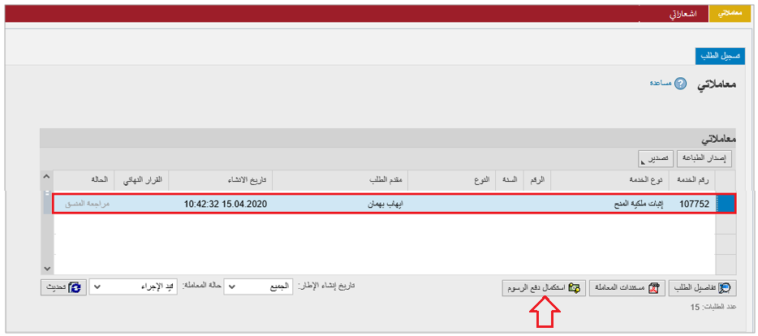

لتظهر شاشة دفع الرسوم كالتالي والتي تظهر المبلغ المتوجب دفعه:
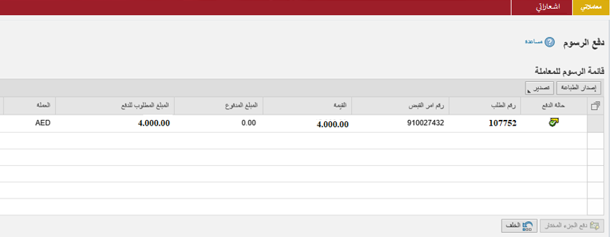
يمكنك اختيار الرسوم المرغوب بدفعها، ثم النقر على زر "دفع الجزء المختار" لتظهر شاشة قنوات الدفع والتي تمكنك من دفع الرسوم باستخدام قناة الدفع المرغوبة إما بالدرهم الإلكتروني أو بالبطاقة البنكية:
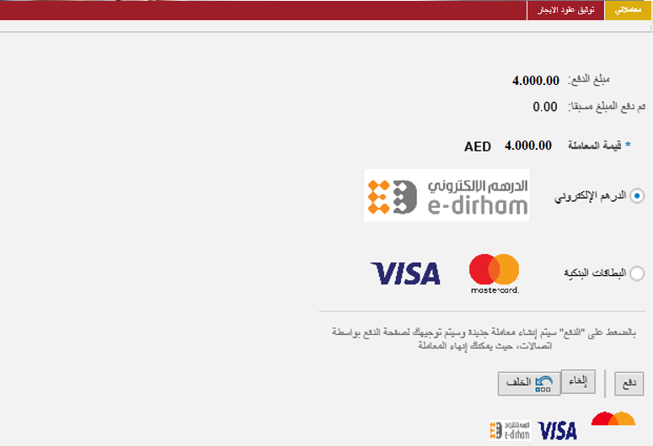
قم باختيار قناة الدفع الملائمة ثم انقر زر "دفع"، لمتابعة عملية الدفع الإلكتروني كالمعتاد.

مهام المتعامل
بعد تقديم الطلب سيتم عرض الطلب على المنسق في مكتب المنح ليقوم بمراجعة الطلب واتخاذ القرار بحقه، وفي حال كان الطلب بحاجة للتعديل، سيقوم المنسق باعادته الى المتعامل ليقوم بتعديله ومن ثم اعادة ارساله مرة اخرى بعد التعديل.
يمكنك ايجاد الطلبات التي تم اعادتها للتعديل في صفحة "تنبيهات الحالات" على شكل اخطارات.
للوصول لصفحة تنبيهات الحالات قم باتباع نفس الخطوات التي قمت بها للوصول لصفحة معاملاتي.
لتعديل طلب ما من الاخطارات، اتبع الخطوات التالية:
- انقر على زر تغيير المحاذي للطلب المرغوب بتعديله في عمود مهام المتعامل.

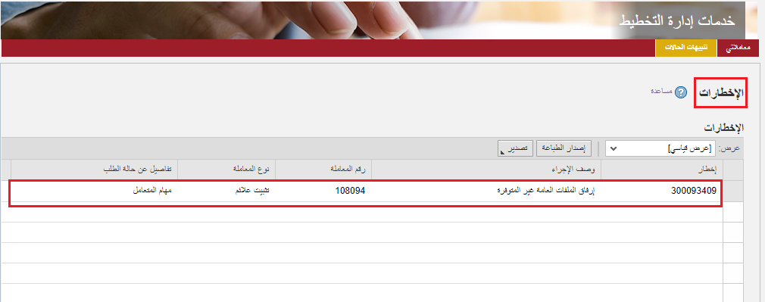
لتظهر شاشة "مهام المتعامل" التالية:
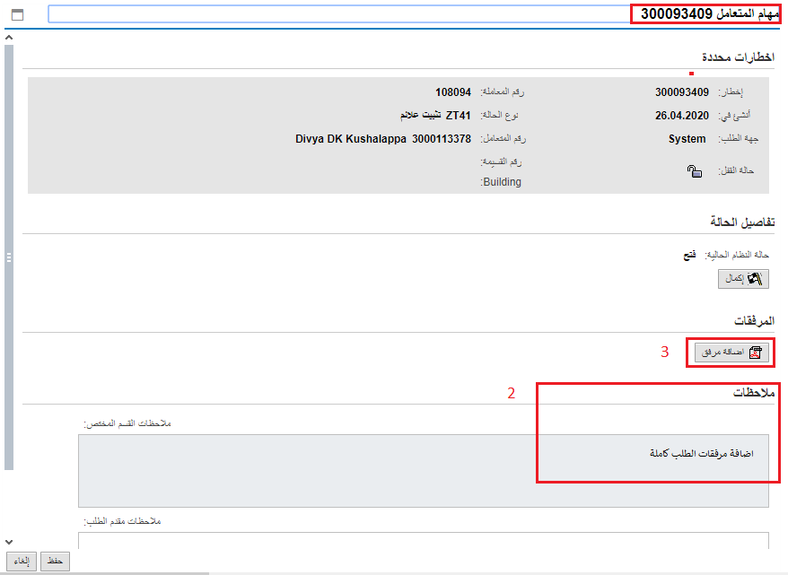

- اقرأ الملاحظات المرسلة من موظف التدقيق في حيز الملاحظات.
- انقر زر "اضافة مرفق" لتظهر شاشة المرفقات كالتالي:
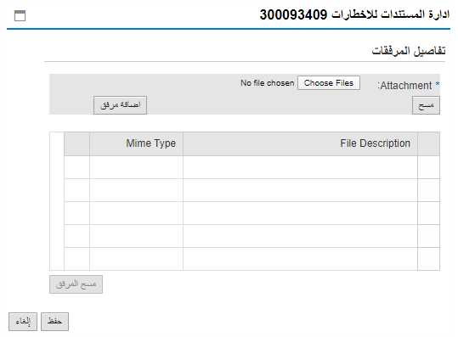
    - انقر زر "choose file " ثم قم باختيار الملف المطلوب ارفاقه.
    - انقر زر "اضافة مرفق" ليتم اضافته في قائمة المرفقات
    - في حال رغبت بمسح مرفق ، قم باختياره من القائمة ثن انقر زر "مسح المرفق"
- قم بارفاق المستندات بحسب المطلوب.
- بعد اجراء التعديلات، انقر زر "حفظ"، لتعود مباشرة لشاشة مهام المتعامل كالتالي:
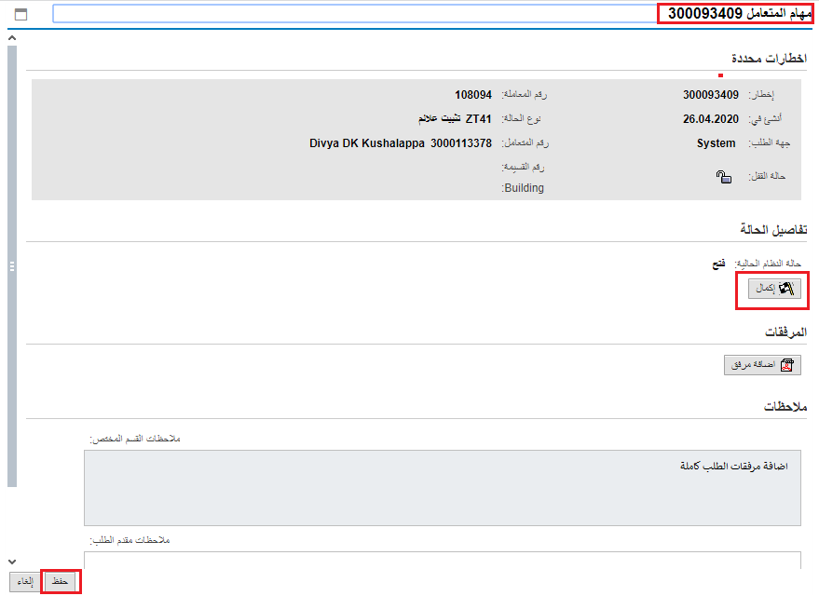
- انقر زر "إكمال" ثم زر "حفظ" لاعادة ارسال الطلب للمنسق للمراجعة، وبذلك يختفى الطلب من صفحة الاخطارات.
بعد الموافقة النهائية على الطلب سيتم اشعارك بواسطة البريد الالكتروني ورسالة قصيرة على هاتفك المحمول باعتماد طلبك وضرورة دفع الرسوم النهائية للطلب (بنفس الطريقة التي قمت بدفع رسوم الطلب بها) لتتمكن بعدها من استلام نسخة من "مخطط موقع" للأرض على البريد الالكتروني لمقدم الطلب.

